ИИН: 800406302447
87058452800

АБДИКАДИРОВ Досжан Сарсенбаевич,
Ә.Бөкейханов атындағы орта мектебінің информатика пәні мұғалімі
Жамбыл облысы, Т.Рысқұлов ауданы

ҚОЛДАНБАЛЫ ЕСЕПТЕРДІ ШЕШУ
Сабақтың мақсаты:  Lesson objectives: | электрондық кестелерде кіріктірілген функцияларды қолдана отырып есеп шығару.  use functions and formulas to solve problems
Тілдік мақсаттар:  Language objectives: | Бөлім бойынша лексика және терминология  to interpret - аудару - интерпретировать  necessary - қажет - необходимый  to deliver - жеткізу - доставлять  floor - қабат - этаж  through - арқылы - через  jury - әділ қазылар алқасы - жюри  entrance - кіреберіс - подъезд  exchange - айырбастау - обмен  exchange box - ақша айырбастау - пункт обмен валюты  attendance - қатысу - посещаемость  participant - қатысушы - участник
Қажетті ресурс:  Necessary equipment and devices: | Дербес компьютер, интерактивті тақта, интернет
Қосымша ресурстар:  Additional resources: | Суреттер, топтық тапсырмалар, стикерлер

Сабақтың барысы / Move of the lesson

Сабақтың кезеңдері  Stage of the lesson | Тапсырмалар мен жаттығулар  Tasks and exercises | Жазбалар  Note

Топқа бөлу |   Select via pictures.  T “Good morning everybody, before you sit,  please take pictures from your desk.  You need to choose one picture for yourself  and sit down according to the pictures”.  Students take one pictures and select via types of pictures. | Use pictures
Білім өзектілігі  Actualization of knowledge: | - Миға шабуыл. Топта талқыла  Сұрақтар:  - Электрондық кесте дегеніміз не?  - Электрондық кестедегі кіріктірілген функциялар қызметі?  - Кем дегенде 2 кіріктірілген функцияны ата және оның міндеттерін айқында?  Оқушыларды сабақтың тақырыбы және мақсаттарымен таныстыру.
Жаңа ақпарат.  New information. | Practice 1  Please go to page 36. Perform practice task number 1.  First, run the Excel program, then type the data as shown in the picture.  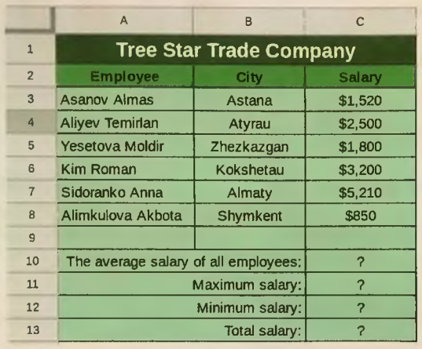  Enter the formulas required to perform the calculations in the table below:  1) average wages of employees;2) maximum salary;  3) minimum wage;;  4) the total amount of all salaries.  Practice 2  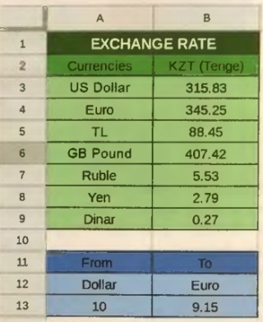  Everyday people exchange money of different currencies. Staff in exchange boxes are afraid of making mistakes. Therefore, they decided to make an exchange program. The first part of the program (A2:B9) has a table of exchange. Here we show all currencies through a base one. (For us, the base currency is Tenge). In the next part (Al 2: B13), we want to exchange currencies from one to another.  Күн сайын адамдар ақшаны түрлі валютада айырбастайды. Айырбастау пункттерінің қызметкерлері қателесуден қорқады. Сондықтан олар алмасу бағдарламасын жасауға шешім қабылдады. Бағдарламаның бірінші бөлімінде (A 2:B 9) алмасу кестесі бар. Мұнда біз барлық валютаны базалық арқылы көрсетеміз. ((Біз үшін базалық валюта теңге болып табылады). келесі [Al 2: B 13) біз валютаны бір-бірінен екіншісіне айырбастағымыз келеді.
Бекіту  Сonsolidation | Explain what about this text in Kazakh and other teams assess this group’s work with your thumb finger.
Бағалау  Evaluation | Please take stickers, then stick it on the stairs where you think your knowledge in it. If you have questions, you may write your question. I will ask your question next lesson. If you have finished, stick your stickers on upstairs.
Үй тапсырмасы  homework | Read the text and find from the Internet new information about functions and formulas.  Our lesson is over. You were very active today and we have done a lot of work. Thank you for the lesson. Stand up. See you next lesson. Good-bye.

